Čas na oběd? Čeští zaměstnanci ho nemají. Polovina nestíhá a přiznává, že restaurace jsou pro ně drahé

Jažlovice, 20. listopadu - Většina zaměstnanců v Česku sice pravidelně obědvá, ale jen málokdo si dopřeje skutečnou přestávku. Z průzkumu společnosti Eat Smart mezi 840 zaměstnanci napříč regiony i profesemi vyplývá, že šest z deseti lidí má na oběd maximálně půl hodiny, pětina dokonce méně než 15 minut. Polovina obědvá o samotě, a to i přesto, že většina vnímá oběd jako jeden z mála klidných momentů dne. „Ukazuje se, že český pracovní oběd není pauza, ale logistická výzva,“ říká Filip Sajler, zakladatel společnosti Eat Smart. Výsledky výzkumu, který byl v říjnu 2025 realizován prostřednictvím aplikace Instant Research agentury Ipsos, zároveň potvrzují, že dostupnost kvalitního jídla přímo na pracovišti se stává nejen benefitem, ale také nástrojem pro zlepšení firemní kultury, time managementu i rovnosti v přístupu ke stravování.
Nejčastěji si chvíle oběda užíváme jako chvíle klidu (57 %), těšíme se na chutné jídlo. A co nám vadí? Že to je příliš velký kalup (46 %), stěžují si na to hlavně ženy a lidé ve středním věku. Hned v závěsu pak lidé říkají, že jídlo v restauracích už je moc drahé (39 %).

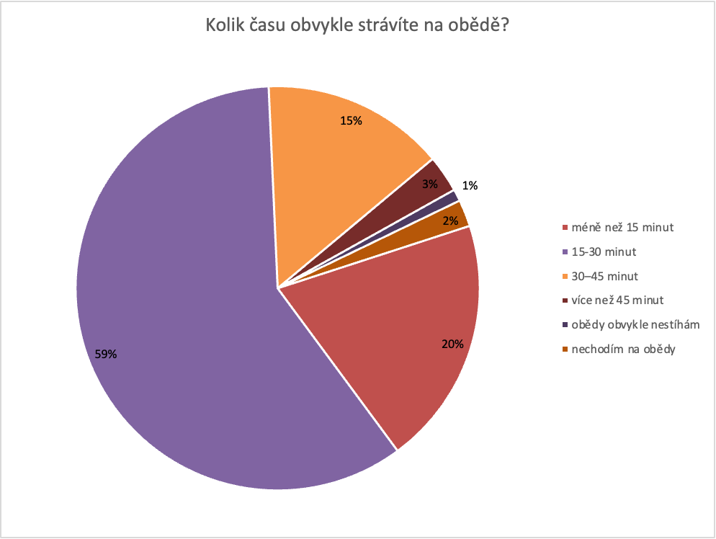

Znamená to, že čeští zaměstnanci sice obědvají, ale není to žádná pauza. Na oběd má 60 . procent pracujících 15-30 minut, pětina dokonce méně než 15 minut, častěji jsou to ženy a lidé se základním vzděláním, konstatuje Libor Hubík, ředitel Eat Smart. „Zajímavé je, že z našeho výzkumu vyplynulo, že na oběd delší než 45 minut mají častěji čas lidé z Prahy. To bude pravděpodobně způsobeno tím, že musejí chodit do restaurací. A častěji si delší pauzu dopřávají hlavně lidé z nejmladší Generace Z (18-26), i když pořád je to jen 8 % z nich.”

Pracovní týmy se o obědech rozdělují na samotáře (45 %) a týmové výlety do kantýn nebo restaurací (44 %). To odpovídá také údajům o tom, kolik lidí si nosí krabičku z domova (45,5 %). Dalších 25 % dochází do firemní kantýny. Zatímco pětina Pražáků může chodit na obědy do restaurací, v regionech je to jen polovina, 9 %. Důvod je vlastně logistický: V Praze je výrazně vyšší dostupnost restaurací v docházkové vzdálenosti a zároveň větší podíl profesí s flexibilní pracovní dobou, které umožňují delší oběd mimo kancelář. Navíc zde často chybí firemní kantýny, takže restaurace bývá nejbližší dostupnou alternativou. Oběd v restauraci je tedy častěji nutnost.
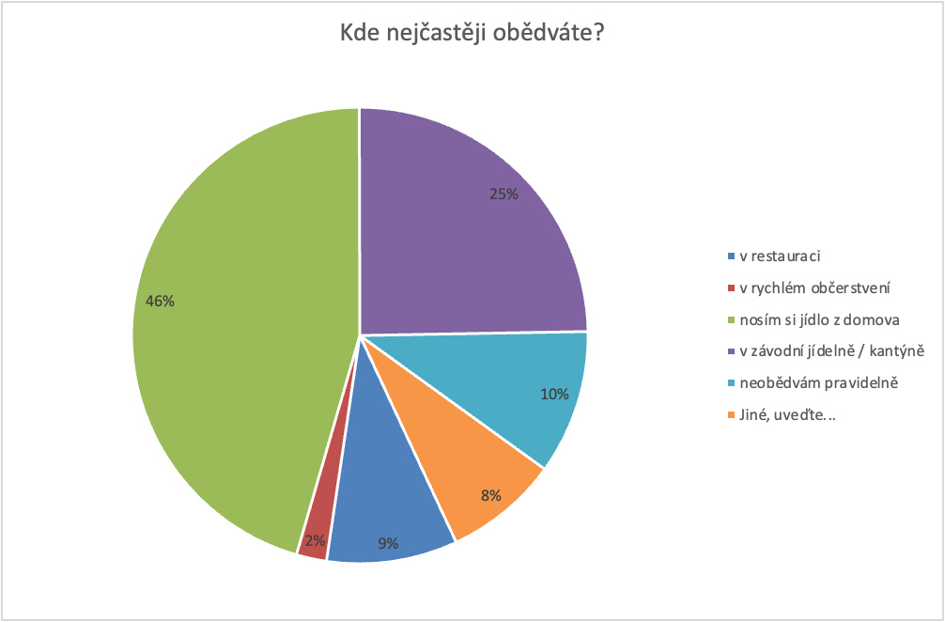
„Rozdíl mezi Prahou a regiony nás nepřekvapil tolik jako ten mezi ženami a muži. Na oběd do restaurace chodí dvakrát tolik mužů co žen. Je to možná trochu stereotypní, ale zdá se, že muži si častěji dopřávají oběd jako malý rituál – s kolegy, v klidu a mimo firmu. Ženy podle všeho víc plánují, častěji si nosí jídlo z domova a zkrátka na oběd tolik neřeší show, ale efektivitu,“ komentuje výsledky Filip Sajler, zakladatel Eat Smart.

Nejhorší variantou je však vynechávání oběda, což podle výzkumu dělají 3 % zaměstnanců, desetina zaměstnanců pak obědvá nepravidelně. To už není jen otázkou osobního komfortu, ale i firemní efektivity. Nedostatek energie během dne se projevuje poklesem soustředění, únavou, podrážděností i výkyvy nálad – tedy faktory, které ovlivňují individuální výkon i týmovou spolupráci. Možnost kvalitního jídla přímo na pracovišti proto není jen benefit, ale strategický nástroj pro podporu well-beingu a pracovního nasazení. „Pro zaměstnance je důležité vědět, že s obědem se v pracovním dni počítá. Ať už tak, že jedna ze schůzek je pracovní oběd anebo tak, že jakmile je čas na oběd - a to neznamená vždycky poledne - mám v kanceláři chytrou lednici s hotovým jídlem, které jen ohřeju,“ říká CEO Eat Smart Libor Hubík.
Právě chytré lednice Eat Smart s čerstvě připravenými jídly umožňují firmám nabídnout zaměstnancům dostupné, zdravé a chutné jídlo bez provozních nákladů klasické kantýny. V době tlaku na produktivitu i udržitelnost jde o řešení, které propojuje individuální potřeby s ekonomickými realitami.
Zajímavá data:
- 20 % zaměstnanců má na oběd méně než 15 minut
- pro 46 % lidí je času na oběd málo
- 10 % lidí neobědvá pravidelně (a 3 % vůbec nechodí nebo je nestíhá)
- v Praze chodí na oběd do restaurace 18,5 % lidí, v regionech je to 8 %
- 44 % lidí obědvá s kolegy
- 45 % je tráví o samotě
- 45 % pracovníků si nosí krabičku z domova

Zdroj dat: 840 zaměstnanců, sběr dat v říjnu 2025 prostřednictvím aplikace Instant Research agentury Ipsos.

O Eat Smart
Společnost Eat Smart, založená v roce 2024 Filipem Sajlerem, přináší na trh chytré řešení firemního stravování. Jídla připravovaná v Chef Tech Center v Jažlovicích u Prahy s využitím moderních technologií prodlužujících trvanlivost až na 10 dní bez konzervantů dopravuje do chytrých lednic s RFID technologií. Díky partnerství s HOPI Holdingem zajišťuje Eat Smart logistiku po celé ČR a umožňuje nepřetržitý provoz bez nutnosti obsluhy – i ve firmách bez vlastní kuchyně. Řešení, které firmám šetří až 90 % investic a 75 % provozních nákladů oproti tradiční kantýně, už využívá přes 70 firem napříč republikou – od kanceláří přes nemocnice až po výrobní závody. Měsíčně prodá Eat Smart více než 50 000 jídel a roste dvouciferným tempem.

